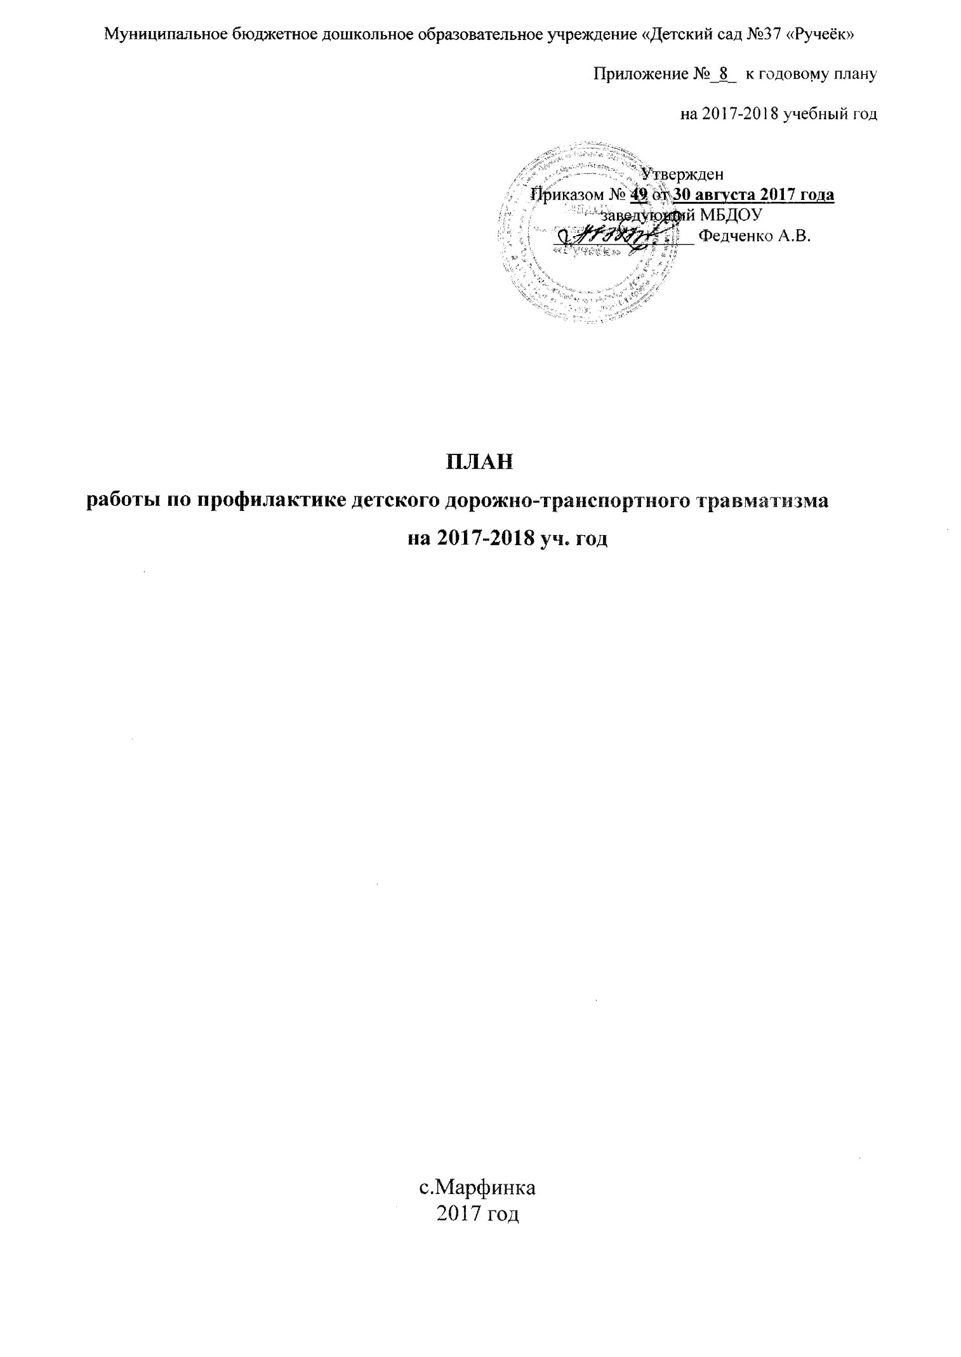

Цель: Создание условий для необходимого овладения детьми знаний по правилам дорожного движения
Задачи:
· Обучение детей безопасному движению на улице
· Познакомить детей с дорожными знаками
· Овладение знаниями по предупреждению дорожно-транспортного травматизма родителями и педагогами ДОУ
Условия реализации:
Мультипликационные фильмы по ПДД
Методическая литература по теме профилактики дорожного травматизма среди детей
Картотека игр и занятий
Папки-передвижки для пропаганды знаний среди родителей

Содержание работы | Сроки исполнения | ответственный
Методическая работа
Разработка плана работы по профилактике детского дорожно-транспортного травматизма | Август | Заведующий
Инструктаж для воспитателей на тему  «Обучение детей правилам дорожного движения» | сентябрь | Заведующий
Оформление консультативного материала для родителей по профилактике ДДТТ. | сентябрь | Воспитатели
Изготовление методических игр и пособий | в течение года,по мере необходимости | Воспитатели
Консультация « Система работы с детьми по ПДД» | март | Заведующий
Подготовка выступлений на родительских собраниях «Предупреждение детского дорожно-транспортного травматизма» | В течение года | Воспитатели
Размещение информации для родителей по теме на сайте МДОУ | в течение года | Заведующий
Круглый стол «Игровые технологии в обучении детей дошкольников ПДД» | декабрь | Заведующий, воспитатели
Консультация для воспитателей на тему «Организация изучения правил дорожного движения с детьми в летний оздоровительный период» | Май | Заведующий
Работа с детьми
Игра-занятие «Встреча с инспектором ГИБДД»  /старшая группа/ | сентябрь | Заведующий, воспитатели
Целевые прогулки (улицы города, транспорт, пешеходный переход, светофор и др.)/ старшая группа/ | Октябрь | Воспитатели
Викторина «Чем опасна дорога зимой» / Старшая группа | Декабрь | Воспитатели
КВН по ПДД «Азбука улиц» | Февраль | Воспитатели
Творческий конкурс для детей «Безопасная улица» / старшая группа/ | Март | воспитатели
Образовательная ситуация «Светофор»\ младшая группа/ | Апрель | Воспитатели
Развлечение «Чтоб пешеходом быть, надо правила учить»\ старшая группа | май | Воспитатели
Ознакомление с детской художественной литературой по ПДД, заучивание стихов, составление картотек загадок | В течение года | Воспитатели групп, специалисты, родители
Просмотр мультипликационных фильмов, презентаций, видеофильмов по ПДД | По плану воспитателя | Воспитатели
Минутки безопасности | Ежедневно | Воспитатели
Участие в конкурсах муниципального уровня по ПДД | В течение года | Педагоги ДОУ
Работа с родителями
Консультация для родителей « Профилактика дорожно-транспортного травматизма в семье» в рамках родительского собрания | Сентябрь | Заведующий
Проведение родительских собраний с рассмотрением вопросов:  - схема безопасного маршрута к ДОУ;  - необходимость применения детских удерживающих устройств в автомобилях;  - ответственность родителей за последствия приобретения своим детям технических средств передвижения ( роликовые коньки, самокаты, велосипеды);  - родители - пример для ребенка в правильном поведении на дороге. | По графику проведения родительских собраний | Воспитатели, инспектор ОГИБДД
Индивидуальные беседы с родителями о соблюдении правил безопасности детей на дороге | По мере необходимости | Воспитатели
Участие родителей в совместной подготовке и проведении экскурсий, целевых прогулок, выставках рисунков, поделок и т.д. | В течение года | Воспитатели
Инструктаж для родителей «Безопасность детей в период зимних каникул» | Декабрь | Воспитатели
Памятки «Осторожно, гололёд» | Декабрь | Воспитатели
Обновление информации по предупреждению ДДТТ на сайте ДОУ | По мере необходимости | Заведующий
Участие в конкурсах муниципального уровня по ПДД | В течение года,  в соответствии с условиями конкурсов | Родители,  воспитатели групп,  специалисты
Обновление и пополнение предметно-развивающей среды
Обновление уголков по правилам дорожного движения в группах (макеты, игровые зоны, атрибуты, информация | Сентябрь  ежеквартально | Воспитатели
Оформление в холле ДОУ схемы безопасных маршрутов движения в детский сад. | сентябрь | Воспитатели
Обновление разметки на территории учреждения | летний период | завхоз
Пополнение методической и детской литературой, наглядными пособиями методического кабинета, групп по обучению правилам безопасного поведения на дороге | По мере необходимости | старший воспитатель
Приобретение (изготовление, обновление) игрового материала для развертывания сюжетно-ролевых игр: «Путешествие по улицам города», «Улица и пешеходы», «Светофор», «Поездка на автомобиле», «Автопарковка», «Станция технического обслуживания», «Автомастерская» | По мере необходимости | воспитатели
ПРИМЕРНАЯ ТЕМАТИКА ЦЕЛЕВЫХ ПРОГУЛОК, ЭКСКУРСИЙ, ООД
возрастная группа | тематика
МЛАДШАЯ ГРУППА | Знакомство с улицей; Наблюдение за работой светофора; Наблюдение за транспортом; Знакомство с пешеходным переходом; Сравнение легкового и грузового автомобилей.
СТАРШАЯ ГРУППА | Наши улицы; Закрепляем правила поведения на улице; Наблюдение за транспортом; Прогулка пешехода; Пешеходный переход; Перекресток.

